ДОРОЖНАЯ КАРТА ПРОЕКТА
«СОЗДАНИЕ И ОРГАНИЗАЦИЯ РАБОТЫ
«АКСЕЛЕРАТОРА НАСТАВНИЧЕСТВА»
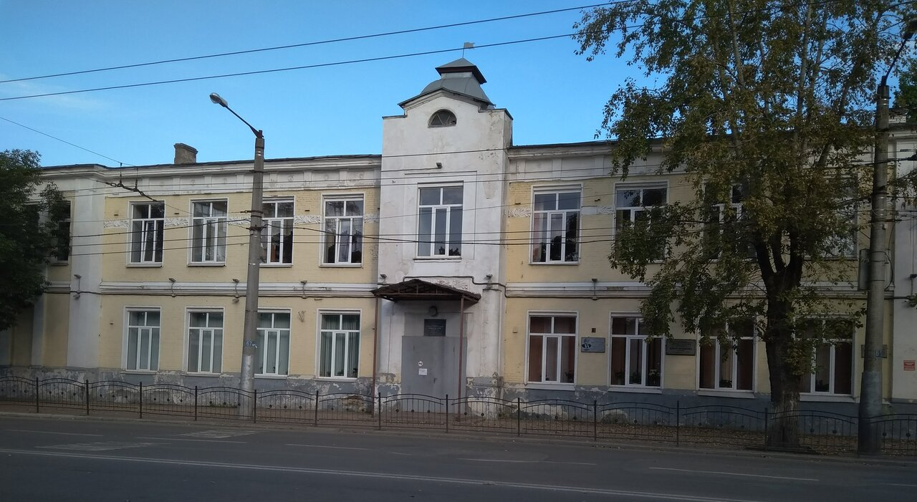

г. Калуги, 2023
- Календарный план-график работ по проекту

Код работы | Название работы | Длительность, дни | Дата начала работ | Дата окончания работ (контрольная точка) | Документ, подтверждающий выполнение работы | ФИО  ответственного исполнителя
1. | Формирование нормативно- правовой и методической базы | 73 | 06.06.22 | 15.09.22 | Приказ об открытии проекта «Создание и организация работы  «Акселератора наставничества» на базе МБОУ «Средняя общеобразовательная школа №14» г. Калуги | Шунько Е.В.
1.1. | Разработка нормативных актов, приказов, положения о Школе педагогического мастерства | 7 | 06.06.22 | 14.06.22 | Положение о акселераторе наставничестве | Железнова И.А.
1.2. | Разработка и утверждение  плана проекта | 14 | 15.06.22 | 04.07.22 | План управления проектом | Железнова И.А.
1.3. | Диагностика уровня профессиональных  компетенций | 14 | 14.07.22 | 02.08.22 | Анализ анкет «Определение уровня профессиональной  компетентности педагога» | Бутова К.Е.
1.4. | Создание банка данных методических материалов в  помощь молодым специалистам | 31 | 03.08.22 | 14.09.22 | Банк данных методических материалов в помощь  молодым специалистам | Афанасьева О.А.
2. | Организация и проведение 1 сессии постоянно- действующего семинара  «Правовая культура  педагога» | 7 | 15.09.22 | 23.09.22 | Приказ о проведении 1 сессии постоянно- действующего семинара  «Правовая культура | Железнова И.А.
3. | Организация работы творческой мастерской «К вершинам профессии» | 59 | 26.09.22 | 15.12.22 | Приказ об утверждении плана работы творческой мастерской «К вершинам  профессии» | Железнова И.А.

Код работы | Название работы | Длительность, дни | Дата начала работ | Дата окончания работ (контрольная  точка) | Документ, подтверждающий выполнение работы | ФИО  ответственного исполнителя
3.1. | Проведение мастер-классов для педагогических работников  учреждения | 31 | 05.10.22 | 16.11.22 | План работы творческой мастерской «К вершинам профессии» | Симонов М.В.
3.2. | Проведение круглых столов для педагогических работников  учреждения | 14 | 17.11.22 | 06.12.22 | План работы творческой мастерской «К вершинам профессии» | Левина А.А.
4. | Организация и проведение конкурса методических  материалов «Путь к успеху» | 21 | 17.11.22 | 15.12.22 | Положение конкурса методических материалов  «Путь к успеху» | Лобанова Н.В.
5. | Организация и проведение 2 сессии постоянно- действующего семинара  «Обучение педагогических работников учреждения проектно-исследовательской деятельности» | 31 | 16.12.22 | 27.01.23 | Приказ о проведении 2 сессии постоянно- действующего семинара  «Обучение педагогических работников учреждения проектно-  исследовательской деятельности» | Ермачкова С.О.
6. | Организация и проведение 3 сессии постоянно- действующего семинара  «Методическая  компетентность педагога» | 52 | 09.02.23 | 21.04.23 | Приказ о проведении 3 сессии постоянно- действующего семинара  «Методическая компетентность педагога» | Железнова И.А.
6.1. | Проведение мастер-классов | 21 | 20.02.23 | 23.03.23 | План проведения мастер-  классов | Воробьева А.В.
6.2 | Проведение презентация методических материалов в  помощь педагогам | 20 | 24.03.23 | 20.04.23 | Размещение методических материалов в помощь педагогам в банке данных | Косинова А.П.

Код работы | Название работы | Длительность, дни | Дата начала работ | Дата окончания работ (контрольная  точка) | Документ, подтверждающий выполнение работы | ФИО  ответственного исполнителя
7. | Подведение итогов проекта | 27 | 24.04.23 | 01.06.23 | Презентация проекта | Гладышева А.С.
7.1. | Разработка пакета документов для проведения мониторинга эффективности реализации  проекта | 10 | 24.04.23 | 05.05.23 | Список документов для проведения мониторинга | Новикова А.А.
7.2. | Проведение мониторинга  эффективности реализации проекта | 10 | 08.05.23 | 23.05.23 | Аналитическая записка | Бутова К.Е.
7.3. | Подготовка итогового отчета о  реализации проекта | 6 | 24.05.23 | 31.05.23 | Итоговый отчет о реализации проекта | Рогачева А.А.
7.4. | Презентация положительного опыта работы школы  педагогического мастерства | 1 | 01.06.23 | 01.06.23 | Презентация проекта | Железнова И.А.
И т о г о: |  | 270 | 06.06.16 | 01.06.23

Планирование коммуникаций

№ п/п | Какая  информация передается | Кто  передает информацию | Кому  передается информация | Когда  передает информацию | Как  передается  информация
1. | Статус проекта | Руководитель проекта | Представителю заказчика,  куратору | Еженедельно  (понедельник) | Электронная почта
2. | Обмен информацией о текущем  состоянии проекта | Администратор  проекта | Участникам проекта | Еженедельно (пятница) | Телефонная связь,  электронная почта
3. | Документы и информация по  проекту | Ответственный по  направлению | Администратору проекта и  адресатам | Не позже сроков  плана-графика | Электронная почта
4. | О выполнении контрольной точки | Администратор проекта | Руководителю проекта, оператору мониторинга | Не позже дня  контрольного события по плану управления | Электронная почта
5. | Отчет о выполнении блока  работ | Администратор  проекта | Группе управления,  оператору мониторинга | Согласно срокам плана  управления | Письменный отчет,  электронная почта
6. | Ведомость изменений | Администратор  проекта | Группе управления,  оператору мониторинга | По поручению  руководителя проекта | Письменный отчет,  электронная почта
7. | Мониторинг реализации  проекта | Оператор мониторинга | В проектный офис | В день поступления  информации | АИС «Проектное  управление»
8. | Информация о наступивших или возможных рисках и  отклонениях по проекту | Администратор проекта, ответственное  лицо по направлению | Руководителю проекта | В день поступления информации | Телефонная связь
9. | Информация о наступивших рисках и осложнениях по  проекту | Руководитель проекта | Куратору | В день поступления информации  (незамедлительно) | Телефонная связь, электронная почта
10. | Информация о неустранимом  отклонении по проекту | Руководитель проекта | Представителю заказчика,  куратору | В день поступления  информации | Совещание
11. | Обмен опытом, текущие  вопросы | Руководитель проекта | Рабочей группе  и приглашенным | Не реже 1 раз в квартал | Совещание
12. | Приглашения на совещания | Администратор проекта | Участникам совещания | В день поступления  информации | Телефонная связь,  электронная почта
13. | Передача поручений, протоколов, документов | Администратор проекта | Адресатам | В день поступления  информации (незамедлительно) | Телефонная связь, электронная почта
14. | Подведение итогов | Руководитель проекта | Куратору | По окончании проекта | Совещание

